Sensor suhu

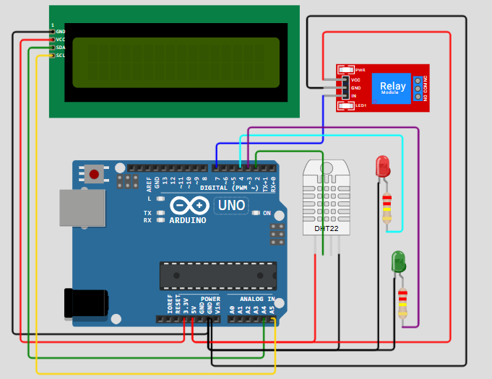

**Komponen yang dibutuhkan:**

1. **Arduino UNO** (atau board Arduino lain)
2. **Sensor DHT11**
3. **LCD I2C 16x2**
4. **LED Hijau** (untuk indikator suhu di bawah 30°C)
5. **LED Merah** (untuk indikator suhu di atas 30°C)
6. **Resistor 220Ω** untuk setiap LED
7. **Kabel Jumper**
8. **Breadboard**
9. Modul 1 relay

### Langkah-langkah Penyambungan:

#### 1. **Menyambungkan Sensor DHT11 dan LCD I2C ke Arduino:**

* **DHT11:**
  + **VCC** ke **5V** Arduino
  + **GND** ke **GND** Arduino
  + **Data** ke pin **D2** Arduino
* **LCD I2C:**
  + **VCC** ke **5V** Arduino
  + **GND** ke **GND** Arduino
  + **SDA** ke pin **A4** Arduino (untuk Arduino UNO)
  + **SCL** ke pin **A5** Arduino (untuk Arduino UNO)
* **LED Hijau:**
  + **Anoda (+)** LED hijau ke pin **D3** Arduino
  + **Katoda (-)** LED hijau ke **GND** melalui resistor 220Ω
* **LED Merah:**
  + **Anoda (+)** LED merah ke pin **D4** Arduino
  + **Katoda (-)** LED merah ke **GND** melalui resistor 220Ω
* Modul relay

**VCC**: Terhubung ke **5V** pada Arduino

**GND**: Terhubung ke **GND** pada Arduino

**IN**: Pin untuk mengendalikan relay, terhubung ke **pin digital** Arduino (misalnya D8)

Code

#include <DHT.h>

#include <Wire.h>

#include <LiquidCrystal_I2C.h>

// Tentukan pin dan jenis sensor DHT11

#define DHTPIN 2

#define DHTTYPE DHT11

DHT dht(DHTPIN, DHTTYPE);

// Inisialisasi LCD dengan alamat I2C (0x27) dan ukuran 16x2

LiquidCrystal_I2C lcd(0x27, 16, 2);

// Tentukan pin untuk LED

#define LED_HIJAU 3

#define LED_MERAH 4

// Tentukan pin untuk relay

#define RELAY_PIN 7

void setup() {

  // Mulai komunikasi serial

  Serial.begin(9600);

  dht.begin();  // Mulai sensor DHT11

  // Inisialisasi LCD

  lcd.begin(16, 2);

  lcd.backlight();  // Nyalakan lampu latar LCD

  lcd.setCursor(0, 0);  // Atur kursor di baris pertama

  lcd.print("Suhu & Kelembapan");

  // Inisialisasi pin LED

  pinMode(LED_HIJAU, OUTPUT);

  pinMode(LED_MERAH, OUTPUT);

  // Inisialisasi pin relay untuk mengendalikan pompa

  pinMode(RELAY_PIN, OUTPUT);

  // Matikan LED dan relay (pompa mati) saat pertama kali

  digitalWrite(LED_HIJAU, LOW);

  digitalWrite(LED_MERAH, LOW);

  digitalWrite(RELAY_PIN, LOW);  // Pompa mati

}

void loop() {

  // Membaca kelembapan

  float kelembapan = dht.readHumidity();

  // Membaca suhu dalam Celcius

  float suhu = dht.readTemperature();

  // Cek jika pembacaan gagal

  if (isnan(kelembapan) || isnan(suhu)) {

    lcd.clear();

    lcd.setCursor(0, 0);

    lcd.print("Gagal membaca");

    lcd.setCursor(0, 1);

    lcd.print("DHT11!");

    return;

  }

  // Menampilkan suhu dan kelembapan di LCD

  lcd.clear();

  lcd.setCursor(0, 0);

  lcd.print("Suhu: ");

  lcd.print(suhu);

  lcd.print(" C");

  lcd.setCursor(0, 1);

  lcd.print("Kelembapan: ");

  lcd.print(kelembapan);

  lcd.print(" %");

  // Kontrol LED berdasarkan suhu

  if (suhu >= 30) {

    // LED Merah nyala jika suhu >= 30

    digitalWrite(LED_MERAH, HIGH);

    digitalWrite(LED_HIJAU, LOW);

    // Nyalakan pompa jika suhu >= 30

    digitalWrite(RELAY_PIN, HIGH);  // Pompa hidup

    lcd.setCursor(0, 1);

    lcd.print("Pompa: ON  ");

  } else {

    // LED Hijau nyala jika suhu < 30

    digitalWrite(LED_HIJAU, HIGH);

    digitalWrite(LED_MERAH, LOW);

    // Matikan pompa jika suhu < 30

    digitalWrite(RELAY_PIN, LOW);  // Pompa mati

    lcd.setCursor(0, 1);

    lcd.print("Pompa: OFF ");

  }

  // Delay 2 detik sebelum pembacaan berikutnya

  delay(2000);

}